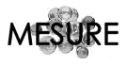 | LA MONNAIE  Les euros (€) (02)

